**Дружеский визит немецкой делегации в СОШ № 39.**

Нашу лингвистическую гимназию посетила с дружеским визитом немецкая делегация. Мы долго готовились к этой встрече. Хотелось показать, чему мы уже научились, и конечно, что-нибудь подарить на память ребятам. В итоге у нас получилась неплохая выставка рисунков, выставка творческих работ. Для каждого участника нашей встречи мы приготовили сувенир своими руками на долгую память.

Встреча получилась незабываемой. 3 класс ,,В”.

[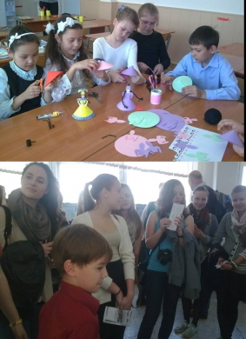](http://goo.kz/media/img/journal/4f9a3ae27c088.jpg)